*Aviation Industry News*

**USAFRICA AIRWAYS**

No, non è un errore di battitura. La compagnia si chiamava proprio così. Ed è proprio per la insolita denominazione che vogliamo narrarvi la sua storia che sarà una novità per quasi tutti i nostri lettori dal momento che di questa compagnia in Italia non si è parlato affatto. Per spiegare la sua origine bisogna riandare indietro negli anni quando in Sud Africa terminò l’apartheid ovvero la politica di [segregazione razziale](https://it.wikipedia.org/wiki/Segregazione_razziale) istituita nel [1948](https://it.wikipedia.org/wiki/1948) dal governo di etnia bianca del [Sudafrica](https://it.wikipedia.org/wiki/Sudafrica), e rimasta in vigore fino al [1991](https://it.wikipedia.org/wiki/1991).

L’idea di lanciare una compagnia che nella sua denominazione originale comprendesse Stati Uniti e Africa fu opera di Michael Meszaros un ex dirigente del settore marketing e vendite della Pan American Airlines il quale voleva sviluppare una vettore che - una volta revocate le sanzioni economiche contro il Sudafrica- operasse voli tra gli Stati Uniti e Johannesburgh. La Pan American si era ritirata dalla lucrosa rotta tra New York e Johannesburg circa dieci anni prima e la compagnia di bandiera SAA, South African Airways, fu costretta a ritirarsi dalla rotta nel 1986, quando a Washington annullarono il trattato tra Stati Uniti e Sudafrica. Ma l’idea di Meszaros era che l'abolizione delle sanzioni avrebbe permesso di riaprire i servizi diretti tra i due Paesi, dato che durante il periodo delle sanzioni l'unico modo per collegarli era attraverso l'Europa, con un viaggio che **durava 30 ore**. La compagnia che aveva in mente avrebbe ridotto questo tempo a **quindici ore e mezza**, con una sosta per il rifornimento a Capo Verde. Per il traffico si faceva leva sulla numerosa comunità afroamericana residente negli Usa.

In aprtura del 1991, la USAfrica Airways avanzò richiesta per il certificato Section 401, che venne concesso dal Dipartimento dei Trasporti degli Stati Uniti, e quando nel luglio di quelo stesso anno l’embargo venne revocato, la nuova compagnia era pronta al lancio. Vennero presi a noleggio due MD-11 da American Airlines per un periodo di tre anni, con l'opzione di noleggiarne un terzo. Gli aerei erano immatricolati N1757A e N1758B. (1) Il costo operativo di questi aerei all'epoca era di circa 7000 dollari all'ora. Bisognava riuscire a coprire circa 224.000 dollari di costi operativi a tratta tra Washington e Johannesburg. Un volo completo avrebbe però potuto generare ricavi per 955 000 dollari quindi si riteneva fattibile raggiungere il pareggio entro un anno di attività.

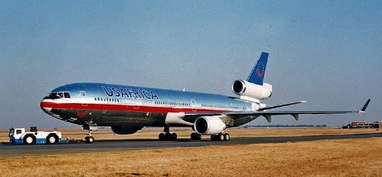

Un gruppo di fondi comuni di Boston raccolse 30 milioni di dollari per avviare il progetto e la compagnia nel frattempo diretta dal nuovo chairman Wesley Kaldahl (2) spese 9 milioni di dollari per la preparazione dei primi voli. La Iata aveva assegnato alla USAfrica Airways il codice “E8”. I collegamenti prevedevano inizialmente due voli settimanali per Johannesburg, in partenza da Washington DC ogni venerdì e domenica.

Venne decisa la data del via. Era il 3 giugno 1994 e per l’evento il *New York Times* dedicò un ampio servizio in quanto venivano ristabiliti collegamenti aerei che erano stati interrotti per molti anni fra gli Usa e il Sud Africa. La Pan American fallita nel novembre ‘91 era uscita di scena ed ora al suo posto vi era questo nuovo vettore che intendeva sostituirla sulla rotta per il Sud Africa.

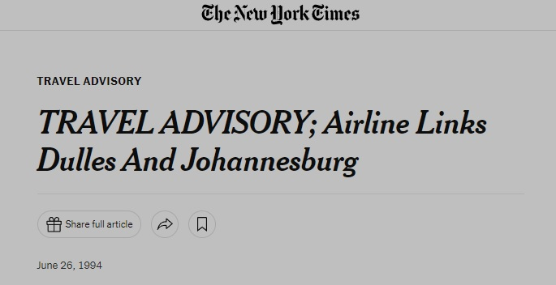

I voli partivano dal Washington, Dulles e a quelli inizialmente previsti per Johannesburg furono poi aggiunti servizi per lo Zimbabwe, la Botswana, la Namibia e l’Angola.

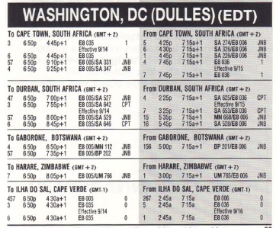

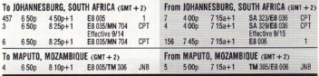

*In questo stralcio dell’orario possiamo vedere le destinazioni e le frequenze dei voli in uscita da Washington*

Purtroppo la causa del fallimento di quella che sembra una promettente iniziativa va ascritta all’MD11.

Come la maggior parte delle compagnie aeree, USAfrica sperava che l'MD-11, entrato in servizio nel 1990, avrebbe seguito l'enorme successo del precedente DC-10 su cui si basava. Purtroppo l'MD-11 fu una delusione per tutti gli operatori e non ha mai soddisfatto le aspettative promesse. In particolare l'autonomia a pieno carico era di 500 miglia inferiore a quella pubblicizzata.

Nel bel mezzo di pubblicità negativa che circondava il DC-10 a seguito di un drammatico [incidente (3) cui era stato coinvolto,](https://simpleflying.com/american-airlines-flight-191/) era importante per McDonnell Douglas dare risalto ai previsti miglioramenti dell'MD-11. Una caratteristica fondamentale era la cabina di pilotaggio digitale per due persone che eliminando la necessità dell’ingegnere di volo a bordo, faceva risparmiare spazio e denaro alle compagnie aeree. Un fattore chiave per spiegare la bassa produzione dell'MD-11 e di un ciclo di produzione durato solo 12 anni, è stata la sua incapacità di svolgere gli obiettivi dichiarati quali autonomia e consumo di carburante, fattori per per i quali ben presto ci si accorse delle prestazioni insufficienti. Il suo raggio d'azione pubblicizzato era di ben 12.455 km (6.725 NM). Con un carico utile di 28.000 kg, il raggio d'azione poteva raggiungere i 13.000 km (7.000 NM). In realtà, però, l'MD-11, con le sue scarse prestazioni, avrebbe potuto raggiungere questo obiettivo solo se il carico utile fosse sceso a 22.000 kg, con una riduzione di oltre il 20%. Se l'aereo volava con un carico utile completo, il suo raggio d'azione si riduceva a soli 12.025 km (6.493 NM).

Il 4 febbraio 1995, appena otto mesi dopo l’avvio, il Washigton Post annunciava che la USAfrica Airways, l'unica compagnia aerea statunitense che volava in Sudafrica, sospendeva le operazioni. “La compagnia aerea, che la settimana scorsa aveva annunciato un'espansione del servizio verso il Senegal e l'adesione al programma frequent flyer di United Airlines Inc. ha dichiarato di non essere riuscita a ottenere un finanziamento a breve termine per evitare una crisi di liquidità. Fino a oggi credevamo che questi sforzi avrebbero avuto successo e che saremmo stati in grado di ottenere un finanziamento provvisorio e di evitare la chiusura delle operazioni", ha dichiarato Gregory S. Lewis, presidente e amministratore delegato, in una dichiarazione rilasciata dalla sede centrale della compagnia aerea a Reston” (4)

Il 1 maggio 1994 quando la compagnia era sul nastro di partenza, Tony Broderick, chief safety regulator della FAA aveva quasi profeticamente avvertito in una intervista concessa allo stesso giornale:

*"L'intero settore è davvero misterioso", ha dichiarato Tony Broderick, capo regolatore della sicurezza della Federal Aviation Administration. "Prima di tutto, la gente non capisce come fanno gli aerei a stare in aria... Avviare una compagnia aerea non è come avviare una piccola impresa".* (5)

Oggi sulla rotta Johannesburg-New York è la United Airlines ad operare con i Boeing 787 Dreamliner. Durata del volo senza scalo, **14 ore 35 minuti.**

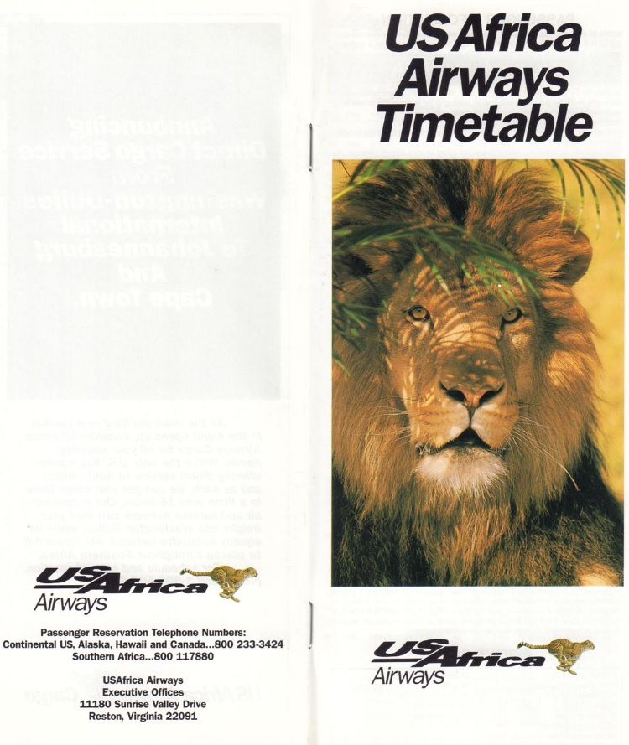

*Copertina dell’unico timetable distribuito dalla compagnia in concomitanza con l’avvio delle operazioni*

1) I due velivoli erano rispettivamente il c/n 48505 (N1757A) e il c/n 48527 (N1758B).

2) La carica di presidente di USAfrica era stata presa da Wesley Kaldahl, un vicepresidente senior in pensione di American Airlines. Il suo capo operativo era R.J. Masiello, proveniente da American Airlines come vicepresidente senior delle operazioni e dell'ingegneria. Michael Meszaros, aveva preso la carica di vicepresidente del marketing.

3) 25 maggio 1979, il volo American Airlines 191  che operava dall'[aeroporto O'Hare](https://it.wikipedia.org/wiki/Aeroporto_Internazionale_O%27Hare) di [Chicago](https://it.wikipedia.org/wiki/Chicago) a Los Angeles, si schiantò subito dopo il decollo da Chicago; nell'incidente morirono tutte le 271 persone a bordo e due persone a terra.

4) USAfrica Airways suspends flights, The Washington Post, 4 febbraio 1995.

5) https://www.washingtonpost.com/archive/business/1994/05/02/building-an-international-airline/5205c383-6c67-45e4-a7e4-9fd9d5fd5007/

*10/03/2024*

***www.Aviation-Industry-News.com***

*Newsletter emesse nel 2024:*

*•L’Europa e i suoi megagruppi 2 gennaio*

*•Il pricing dei biglietti aerei e l’oligopolio 21 gennaio*

*•Posta via aerea, un primato italiano nel mondo 24 gennaio*

*•Intrighi e misteri nei cieli d’Europa 26 gennaio*

*•Commissione UE e ritardi 21 febbraio*

*•Sui tagli di rotte imposti dalla UE 22 febbraio*

*•Compagnie low cost, un mondo a parte 5 marzo*

***Se volete conoscere in dettaglio come è ridotta oggi l’aviazione commerciale italiana:***

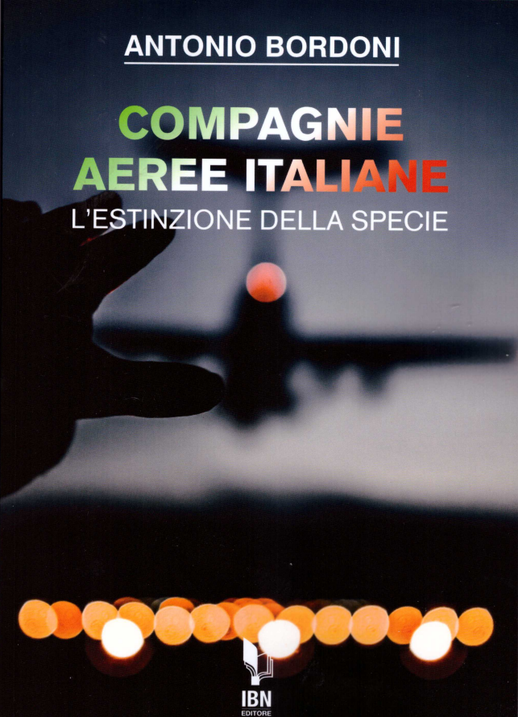

[***info@ibneditore.it***](mailto:info@ibneditore.it)

In questo libro il lettore troverà le tante, tantissime compagnie aeree italiane che *ci hanno provato*. Ma non si tratta di una elencazione alfabetica, stile enciclopedia in quanto abbiamo ritenuto fosse molto più interessante inquadrare la nascita (e la scomparsa) dei singoli vettori nel contesto storico che in quel momento caratterizzava l’aviazione commerciale la quale, come tutti sanno, ha vissuto molteplici cambiamenti: deregulation, la fine del cartello tariffario, la nascita del terzo livello, l’apparizione delle compagnie low cost, gli accordi code sharing... Il lettore inizierà il suo viaggio dall’aviazione commerciale degli anni del secondo dopoguerra per giungere fino ad oggi quando il nostro maggior vettore, quello una volta denominato di bandiera, è finito risucchiato nella galassia Lufthansa. Un libro che vi farà capire perché l’aviazione commerciale in Italia è scesa a livelli non certo degni di un Paese che fa parte del G7, un Paese che per i vettori aerei è ad alto rischio di mortalità.

*“Immergetevi nella lettura delle oltre cento compagnie nate nel nostro Paese, ma non meravigliatevi scoprendo quante nel 2023 rimangono ancora attive.”*

INVITIAMO I LETTORI DELLA NOSTRA NEWSLETTER A COMUNICARCI NOMINATIVI INTERESSATI A RICEVERE LA STESSA. L’ABBONAMENTO E’ COMPLETAMENTE GRATUITO E PUO’ ESSERE CANCELLATO IN QUALSIASI MOMENTO.

INVIARE RICHIESTE A: [antonio.bordoni@yahoo.it](mailto:antonio.bordoni@yahoo.it)